-- \*\*\*\*\*\*\*\*\*\*\*\*\*\*\*\*\*\*\*\*\*\*\*

-- Name: Wei-Chih Kao

-- ID: 158000190

-- Date: Nov.03.2021

-- Purpose: Lab5 DBS311 NEE

-- \*\*\*\*\*\*\*\*\*\*\*\*\*\*\*\*\*\*\*\*\*\*\*

-- Question 1 –-

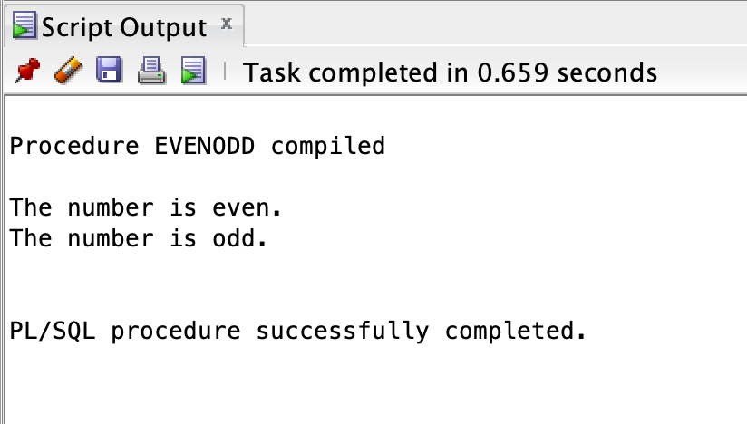

-- Question 2 –-

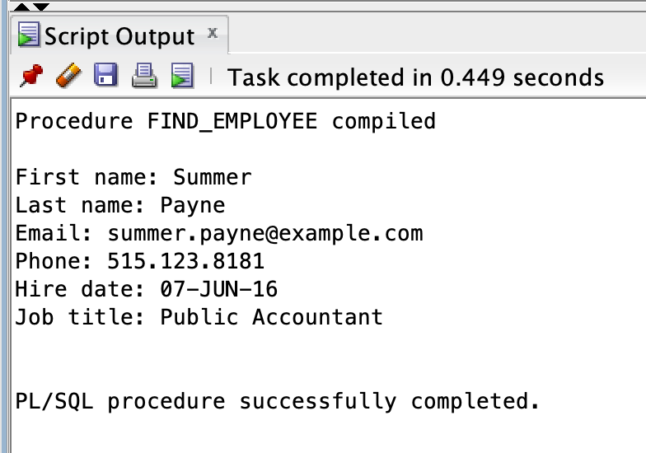

-- Question 3 –-

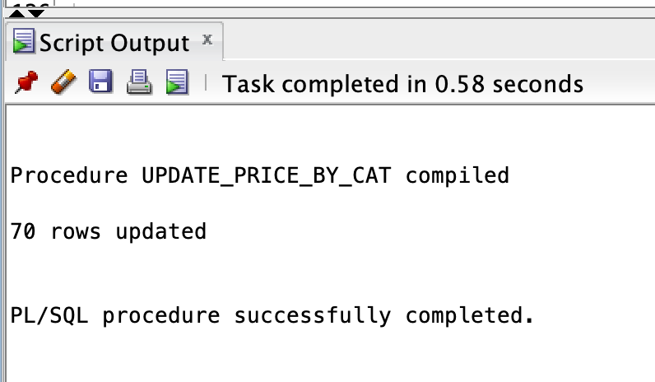

-- Question 4 –-

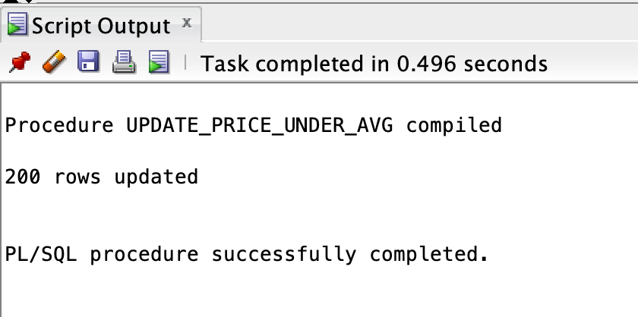

-- Question 5 –-

